‘I Nostri Dolci abbinati 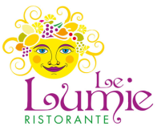

La Millefoglie con crema chantilly e frutti rossi
e Grillo tardivo €10,00
Several layers of puff pastry alternate with Chantilly and wild strawberry

Il Semifreddo di Marsala Vergine e Fichi secchi
e Marsala dolce €10,00
Frozen dessert with Marsala wine and dried figs

Il Couscous dolce con Cioccolata di Modica e Ricotta
e Marsala ambra semisecco €10,00
Sweet couscous with chocolate, pistachio, ricotta, cinnamon
and candied orange zest

Panettone Invernale (prodotto artigianale a lievitazione naturale)
e Passito €12,00
Winter Panettone , artisan product with natural leavening

La Selezione di Biscotti secchi
e Passito di Pantelleria €10,00
Taste of Sicilian dry Biscuits

La Cassata Siciliana e Marsala Dolce €10,00
Sicilian Cassata with Ricotta

I dolci sono di nostra produzione

